**UCHWAŁA NR XLII/198/17**

**RADY GMINY ORCHOWO**

z dnia 31 sierpnia 2017r.

**w sprawie nadania nazw ulic**

Na podstawie art. 18 ust. 2 pkt 13 w zw. z art. 40 ust. 1 w zw. z art. 41 ust. 1 w zw. z art. 42 ustawy z dnia 8 marca 1990 roku o samorządzie gminnym (t.j. - Dz. U. z 2016r. poz. 446 ze zm.) Rada Gminy Orchowo uchwala, co następuje:

**§ 1.** 1.Ulicom stanowiącym drogi publiczne w Gminie Orchowo, których przebieg przedstawiony został na załącznikach graficznych do niniejszej uchwały, nadaje się nazwy i tak :

1. ulicy położonej na działkach nr 889 i na części działki nr 91 w obrębie geodezyjnym 0006 Orchowo nadaje się nazwę - „Powstańców Wielkopolskich”;
2. ulicy położonej na działkach nr 284, 295, 301, 309, 310, 311, 312, 313, 575 w obrębie geodezyjnym 0006 Orchowo nadaje się nazwę – „Lipowa” ;
3. ulicy położonej na działkach nr 364, 560 w obrębie geodezyjnym 0006 Orchowo nadaje się nazwę – „Wyzwolenia”;
4. ulicy położonej na działkach nr 658, 659, 660 w obrębie geodezyjnym 0006 Orchowo nadaje się nazwę – „Szkolna”;
5. ulicy położonej na działkach nr 669 i na części działki nr 24 w obrębie geodezyjnym 0006 Orchowo oraz na działce nr 167 w obrębie geodezyjnym 0007 Orchówek nadaje się nazwę - „Trzemeszeńska”;
6. ulicy położonej na działkach nr 535, 538, 547, 602, 603, 617, 618, 623, 632, 640, 642, 751, 859, 861 w obrębie geodezyjnym 0006 Orchowo nadaje się nazwę – „Topolowa”;
7. ulicy położonej na działkach nr 70, 72, 73, 74, 76, 150, 208, 223, 234, 235 i na części działki nr 211 w obrębie geodezyjnym 0006 Orchowo nadaje się nawę – „Kościuszki”;
8. ulicy położonej na części działki nr 87/4 w obrębie ewidencyjnym 0006 Orchowo nadaje się nazwę – „Zbożowa”;
9. ulicy położonej na działkach nr 87/2, 150 w obrębie geodezyjnym 0006 Orchowo nadaje się nazwę – Dworcowa”;
10. ulicy położonej na działce nr 195 w obrębie geodezyjnym 0006 Orchowo nadaje się nazwę  
     – „Słoneczna”;
11. ulicy położonej na działkach nr 485 i na części działki nr 469 w obrębie geodezyjnym 0006 Orchowo nadaje się nazwę – „Stroma”;
12. ulicy położonej na działkach nr 20, 251/1, 263, 274, 468 w obrębie geodezyjnym 0006 Orchowo nadaje się nazwę – „Dr Bernardczyka”;
13. ulicy położonej na działce nr 703 w obrębie geodezyjnym 0006 Orchowo nadaje się nazwę  
     – „ Kazimierza Wielkiego”;
14. ulicy położonej na działkach nr 754, 778, 779/2, 807, 814, 828/1, 829, 869 w obrębie geodezyjnym 0006 Orchowo nadaje się nazwę - „Orchówiec”;
15. ulicy położonej na działkach nr 143/2, 145/2, 144/2, 146/1, 149/2 i na części działki nr 147 w obrębie geodezyjnym 0007 Orchówek, na działkach nr 1/6, 1/8, 1/10, 2/2, 4, 6/2, 7/2, 8/3 i 3/2 w obrębie geodezyjnym 0008 Osówiec, na działkach nr 7/1, 3/2, 8/2,133/5 w obrębie geodezyjnym 0014 Szydłówiec nadaje się nazwę – „Słupecka”;
16. ulicy położonej na działkach nr 646 i na części działki nr 592 położonych w obrębie geodezyjnym 0006 Orchowo nadaje się nazwę - „Wierzbowa”.

**§ 2.** Wykonanie uchwały powierza się Wójtowi Gminy Orchowo.

**§ 3.** Uchwała wchodzi w życie po upływie 14 dni od dnia ogłoszenia w Dzienniku Urzędowym Województwa Wielkopolskiego.

**Przewodniczący Rady Gminy**

**Orchowo**

**Władysław Jakubowski**

**Uzasadnienie**

**DO UCHWAŁY NR XLII/198/17**

**RADY GMINY ORCHOWO**

z dnia 31 sierpnia 2017r.

**w sprawie nadania nazw ulic**

Zgodnie z art. 18 ust. 2 pkt 13 u.s.g. podejmowanie uchwał w sprawach herbu gminy, nazw ulic i placów będących drogami publicznymi lub nazw dróg wewnętrznych należy do wyłącznej właściwości rady gminy, która ustanawia tym samym akty prawa miejscowego, o których mowa w art. 41 ust. 1 u.s.g.

W związku ze zmianą prawno-ustrojową w Polsce w 1989r. oraz z uwagi na nieumieszczenie uchwały Nr 52/77 Gminnej Rady Narodowej w Orchowie z dnia 17 marca 1977r. w sprawie nadania nazw ulicom w Orchowie w wykazie obowiązujących aktów prawa miejscowego wydanych przez rady narodowe przed 27 maja 1990r. i nadal obowiązujących na terenie gminy Orchowo, ujętym w Uchwale Nr VIII/58/90 Rady Gminy w Orchowie z dnia 27 listopada 1990r., należy stwierdzić, że przedmiotowa uchwała, nadająca nazwy ulicom w Orchowie, straciła swoją moc. Wykaz obowiązujących aktów prawa miejscowego wydanych przez rady narodowe przed 27 maja 1990r. został opublikowany w Dzienniku Urzędowym Województwa Konińskiego Nr 23 z 31 grudnia 1990r. Utrata mocy obowiązującej Uchwały Nr 52/77 Gminnej Rady Narodowej w Orchowie z dnia 17 marca 1977r. nastąpiła zatem z mocy samego prawa z dniem ogłoszenia tego wykazu, na podstawie przepisu art. 31 ust. 1 i 4 ustawy z 10 maja 1990r. - Przepisy wprowadzające ustawę o samorządzie terytorialnym i ustawę o pracownikach samorządowych (Dz.U. z 1990r., Nr 32, poz. 191 ze zm.).

Zatem w tym wypadku, zaistniała konieczność ponownego nadania nazw ulicom na podstawie art. 18 ust. 2 pkt 13 w zw. z art. 40 ust. 1w zw. z art. 41 ust. 1 w zw. z art. 42 u.s.g Jednocześnie należy zaznaczyć, że aktualnie zaproponowane nazwy ulicy, zostają nadane  
 z poszanowaniem dyrektyw o których mowa w ustawie z dnia 1 kwietnia 2016r. o zakazie propagowania komunizmu lub innego ustroju totalitarnego przez nazwy budowli, obiektów   
i urządzeń użyteczności publicznej (Dz.U. z 2016r., poz. 744 ze zm.).

Potwierdzenie powyższego stanowiska znajduje także uzasadnienie w bogatym orzecznictwie sądów administracyjnych (vide: wyrok NSA z dnia 13 grudnia 1991r. sygn. akt IV SA 1071/91, wyrok NSA z dnia 8 sierpnia 2014r. sygn. akt I OSK 1069/14, wyrok NSA z dnia 19 maja 1993r. sygn. akt SA/Ka 623/93). Z treści cytowanych wyroków wynika, że uchwały nie umieszczone w wykazach obowiązujących aktów prawa miejscowego wydanych przez rady narodowe przed 27 maja 1990r utraciły swoją ważność z dniem ogłoszenia tych wykazów w Dziennikach Urzędowych. Ponadto należy zauważyć, że niedopuszczalne jest także uzupełnienie wykazu aktów prawa miejscowego (art. 31 ust. 1 ustawy z dnia 10 maja 1990r. - Przepisy wprowadzające ustawę o samorządzie terytorialnym i ustawę o pracownikach samorządowych), uchwałą rady gminy podjętą po dniu 31 grudnia 1990r. - zatem uznać należy, iż prawidłowe jest podjęcie uchwały w sprawie nadania nazw ulicom.

Ulice, co do których zachodzi konieczność nadania nazwy położone są w miejscowości Orchowo, propozycja ww. nazw znajduje następujące uzasadnienie:

1. Powstańców Wielkopolskich – nazwa nawiązuje do wydarzenia historycznego jakim było [powstanie](https://pl.wikipedia.org/wiki/Powstanie) polskich mieszkańców [Prowincji Poznańskiej](https://pl.wikipedia.org/wiki/Prowincja_Pozna%C5%84ska) przeciwko [Rzeszy Niemieckiej](https://pl.wikipedia.org/wiki/Republika_Weimarska), toczące się na przełomie lat 1918–1919, w którym Polacy domagali się powrotu ziem [zaboru pruskiego](https://pl.wikipedia.org/wiki/Zab%C3%B3r_pruski) do [Rzeczypospolitej](https://pl.wikipedia.org/wiki/II_Rzeczpospolita), umacniającej swoją niepodległość.

Powstanie wielkopolskie wybuchło 27 grudnia 1918 w Poznaniu, a zakończyło się 16 lutego 1919 roku [rozejmem w Trewirze](https://pl.wikipedia.org/wiki/Rozejm_w_Trewirze), który rozszerzał na front powstańczy zasady [rozejmu w Compiègne](https://pl.wikipedia.org/wiki/Rozejm_w_Compi%C3%A8gne_(1918)) z 11 listopada 1918 kończącego I wojnę światową. Było to jedno z czterech, obok [powstania wielkopolskiego 1806 roku](https://pl.wikipedia.org/wiki/Powstanie_wielkopolskie_1806_roku), [powstania sejneńskiego](https://pl.wikipedia.org/wiki/Powstanie_sejne%C5%84skie) w 1919 roku i [II powstania śląskiego](https://pl.wikipedia.org/wiki/II_powstanie_%C5%9Bl%C4%85skie) w 1920 roku, zwycięskich powstań w dziejach Polski. Tą ulicą nadciągały oddziały w celu przyłączenia się do powstania i walki;

1. Lipowa – nazwa pochodzi od lip, które rosną wzdłuż ulicy, ulica łączy się z Wierzbową i Topolową, propozycja nawiązuje do jednolitego charakteru nazw w danym obszarze miejscowości dla ułatwienia poruszania się m.in. służb ratunkowych;
2. Wyzwolenia – nazwa nawiązuje do wydarzenia historycznego jakim było odzyskanie przez Polskę niepodległości w roku 1918 po 123 latach zaborów (1795-1918), po których nastąpiło wyzwolenie ziem polskich;
3. Szkolna – nazwa nawiązuje do znajdującego się na końcu ulicy Zespołu Szkolno-Przedszkolnego, który jest jedyną publiczną jednostką oświatową na terenie gminy;
4. Trzemeszeńska – nazwa nawiązuje do miasta Trzemeszna położonego w powiecie gnieźnieńskim, od którego prowadzi jedna z dróg w kierunku Orchowa, zarówno w miejscowości Orchowo oraz w m. Trzemeszno znajdują się znaki drogowe wskazujące kierunek jazdy do tych miejscowości, wjazd do Gminy Orchowo od strony Trzemeszna następuje z kierunku północno-zachodniego;
5. Topolowa - nazwa pochodzi od topoli, które rosną wzdłuż ulicy, ulica łączy się z Wierzbową i Lipową, propozycja nawiązuje do jednolitego charakteru nazw w danym obszarze miejscowości dla ułatwienia poruszania się m.in. służb ratunkowych;
6. Kościuszki – nazwa nawiązuje do postaci Tadeusza Kościuszki, który był inżynierem wojskowym, fortyfikatorem, polskim i amerykańskim generałem, uczestnikiem [wojny o niepodległość Stanów Zjednoczonych](https://pl.wikipedia.org/wiki/Wojna_o_niepodleg%C5%82o%C5%9B%C4%87_Stan%C3%B3w_Zjednoczonych) (1775–1783), [Najwyższym Naczelnikiem Siły Zbrojnej Narodowej](https://pl.wikipedia.org/wiki/Najwy%C5%BCszy_Naczelnik_Si%C5%82y_Zbrojnej_Narodowej) w czasie [insurekcji kościuszkowskiej](https://pl.wikipedia.org/wiki/Insurekcja_ko%C5%9Bciuszkowska) (1794), nazwa związana jest z upamiętnieniem postaci Tadeusza Kościuszki za jego zaangażowanie w walce za Ojczyznę;
7. Zbożowa – nazwa nawiązuje do firmy zlokalizowanej na końcu ulicy, która zajmuje się m.in. obrotem płodów rolnych;
8. Dworcowa – nazwa nawiązuje do znajdującego się na końcu ulicy byłego dworca PKP, który był ostatnią stacją kolejową na linii Mogilno-Orchowo w czasie funkcjonowania;
9. Słoneczna – nazwa pochodzi od wysokiego nasłonecznienia tej części miejscowości przez cały rok spowodowanego m.in. słabym zadrzewieniem i zakrzewieniem obszaru wokół ulicy Słonecznej;
10. Stroma – nazwa odzwierciedla rzeczywisty kąt pochylenia podłużnego osi jezdni na danym odcinku, ulica Stroma cechuje się dużym spadkiem podłużnym;
11. Dr. Bernardczyka – nazwa nawiązuję do dr Edmunda Bernardczyka, lekarza medycyny oraz wielkiego społecznika działającego m.in. na terenie Gminy Orchowo od 1926r.;
12. Kazimierza Wielkiego – nazwa związana jest z postacią króla Polski Kazimierza Wielkiego pochodzącego z dynastii Piastów, który wniósł nieoceniony wkład w rozwój państwa oraz umocnienie go na arenie międzynarodowej. Podsumowaniem działalności Kazimierza Wielkiego jest znane zdanie z „Dziejów” Długosza, iż *zastał Polskę drewnianą, a zostawił murowaną*. Za czasów jego panowania powstała miejscowość Orchowo.
13. Orchówiec – nazwa nawiązuje do miejscowości Orchówiec, która istniała na terenie Gminy Orchowo, na skutek przyłączenia jej do miejscowości Orchowo, ulica prowadząca w kierunku dawnych pól i zabudowań miejscowości Orchówiec nosi jej nazwę;
14. Słupecka - nazwa nawiązuje do miasta powiatowego Słupcy, siedziby powiatu, na terenie którego leży Gmina Orchowo, ulica Słupecka zlokalizowana w południowej części gminy biegnie w kierunku Słupcy i stanowi połączenie pomiędzy gminą, a powiatem;
15. Wierzbowa - nazwa pochodzi od wierzb, które rosną wzdłuż ulicy, ulica łączy się z Lipową i Topolową, propozycja nawiązuje do jednolitego charakteru nazw w danym obszarze miejscowości dla ułatwienia poruszania się m.in. służb ratunkowych.

**Załącznik graficzny Nr 1a**

**do Uchwały Nr XLII/198/17**

**Rady Gminy Orchowo**

**z dnia 31 sierpnia 2017r.**

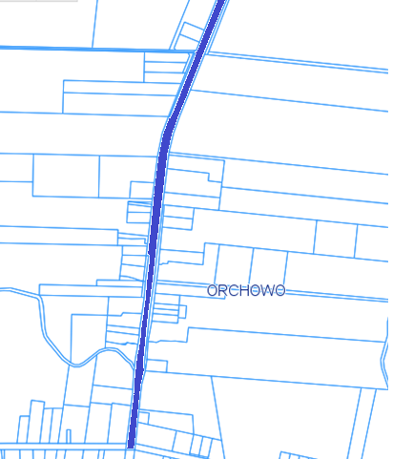



**Załącznik graficzny Nr 1b**

**do Uchwały Nr XLII/198/17**

**Rady Gminy Orchowo**

**z dnia 31 sierpnia 2017r.**

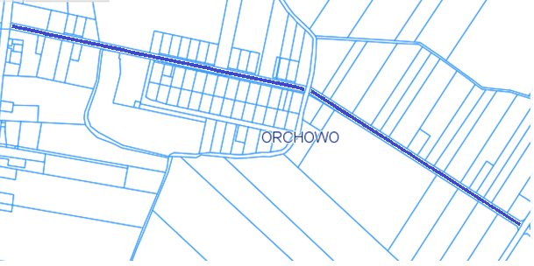



**Załącznik graficzny Nr 1c**

**do Uchwały Nr XLII/198/17**

**Rady Gminy Orchowo**

**z dnia 31 sierpnia 2017r.**

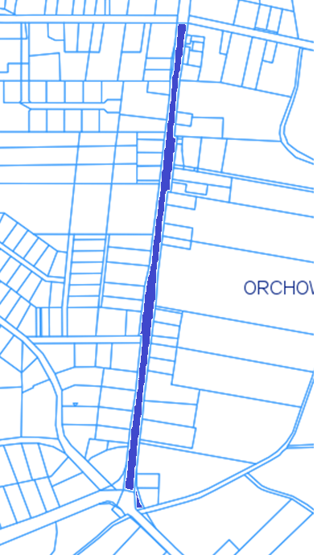



**Załącznik graficzny Nr 1d**

**do Uchwały Nr XLII/198/17**

**Rady Gminy Orchowo**

**z dnia 31 sierpnia 2017r.**

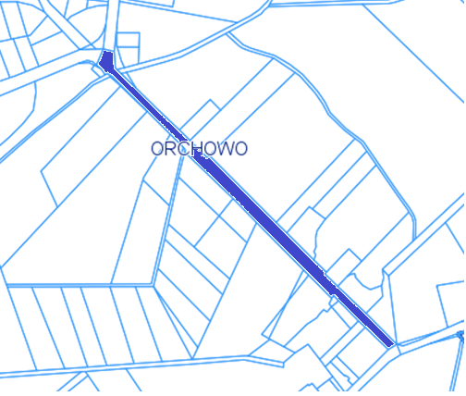



**Załącznik graficzny Nr 1e**

**do Uchwały Nr XLII/198/17**

**Rady Gminy Orchowo**

**z dnia 31 sierpnia 2017r.**

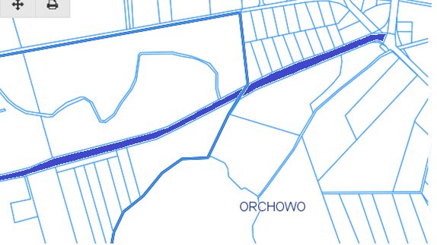

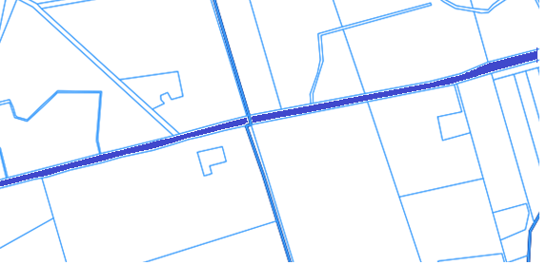



**Załącznik graficzny Nr 1f**

**do Uchwały Nr XLII/198/17**

**Rady Gminy Orchowo**

**z dnia 31 sierpnia 2017r.**

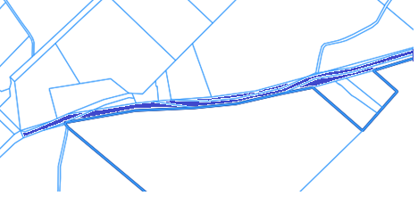

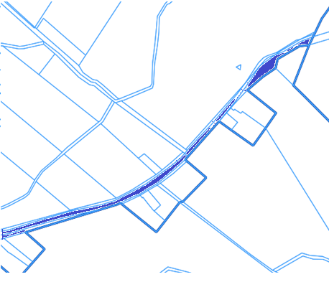



**Załącznik graficzny Nr 1g**

**do Uchwały Nr XLII/198/17**

**Rady Gminy Orchowo**

**z dnia 31 sierpnia 2017r.**

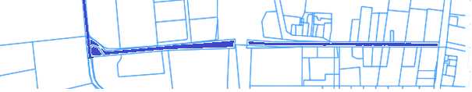

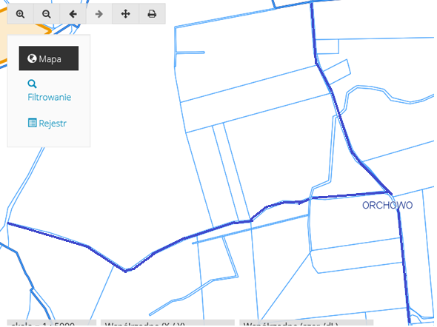



**Załącznik graficzny Nr 1h**

**do Uchwały Nr XLII/198/17**

**Rady Gminy Orchowo**

**z dnia 31 sierpnia 2017r.**

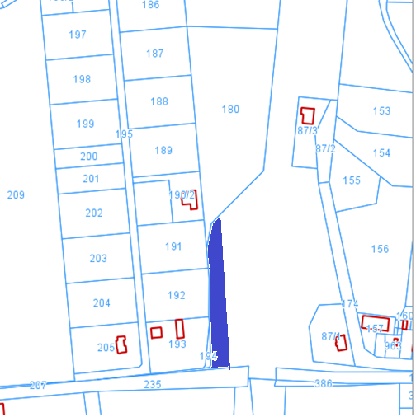



**Załącznik graficzny Nr 1i**

**do Uchwały Nr XLII/198/17**

**Rady Gminy Orchowo**

**z dnia 31 sierpnia 2017r.**

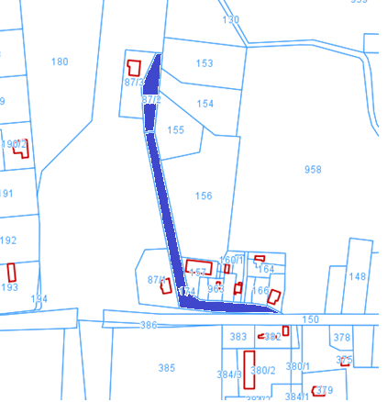



**Załącznik graficzny Nr 1j**

**do Uchwały Nr XLII/198/17**

**Rady Gminy Orchowo**

**z dnia 31 sierpnia 2017r.**

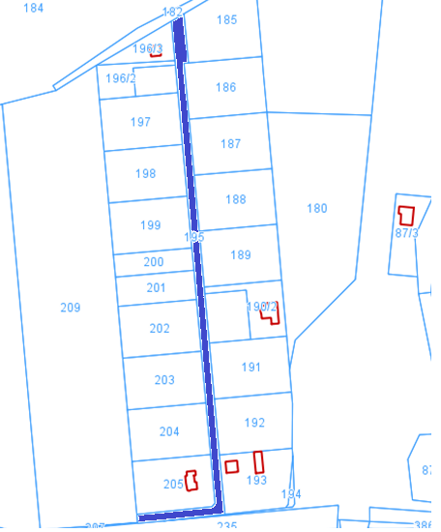



**Załącznik graficzny Nr 1k**

**do Uchwały Nr XLII/198/17**

**Rady Gminy Orchowo**

**z dnia 31 sierpnia 2017r.**

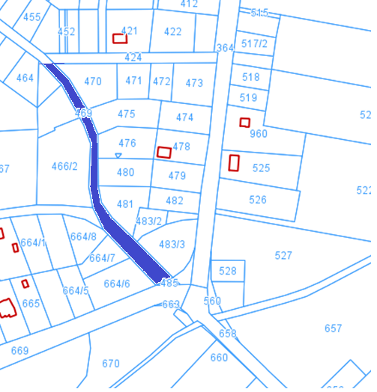



**Załącznik graficzny Nr 1l**

**do Uchwały Nr XLII/198/17**

**Rady Gminy Orchowo**

**z dnia 31 sierpnia 2017r.**

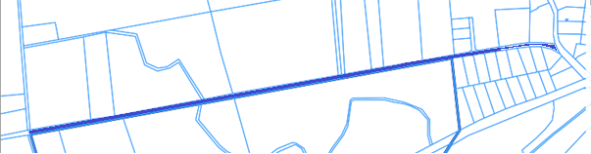

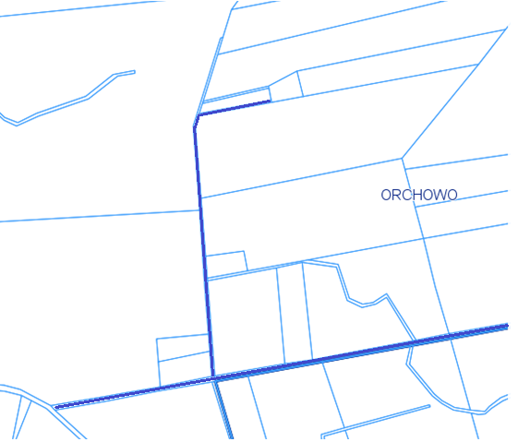



**Załącznik graficzny Nr 1m**

**do Uchwały Nr XLII/198/17**

**Rady Gminy Orchowo**

**z dnia 31 sierpnia 2017r.**

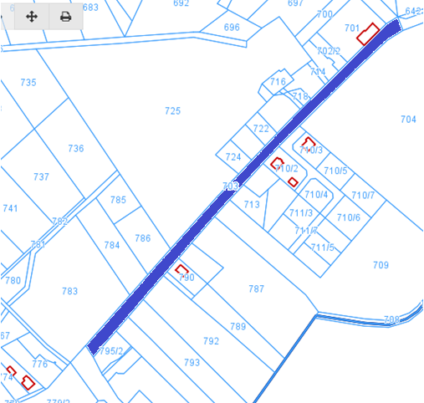



**Załącznik graficzny Nr 1n**

**do Uchwały Nr XLII/198/17**

**Rady Gminy Orchowo**

**z dnia 31 sierpnia 2017r.**

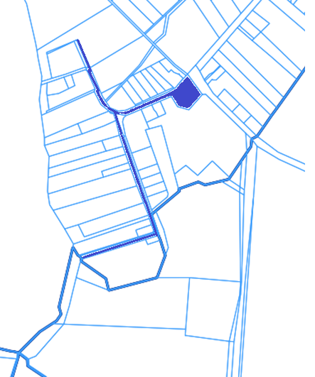



**Załącznik graficzny Nr 1o**

**do Uchwały Nr XLII/198/17**

**Rady Gminy Orchowo**

**z dnia 31 sierpnia 2017r.**

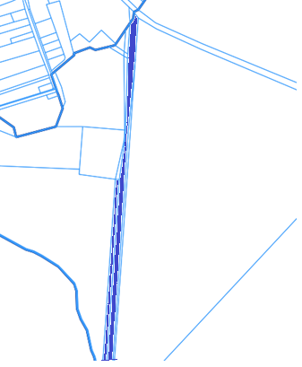

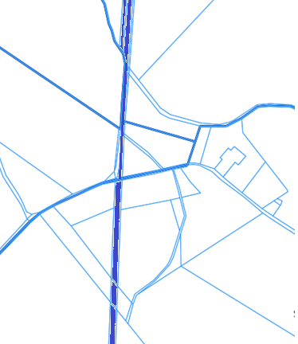

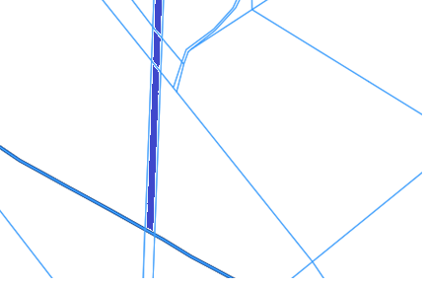



**Załącznik graficzny Nr 1p**

**do Uchwały Nr XLII/198/17**

**Rady Gminy Orchowo**

**z dnia 31 sierpnia 2017r.**

